等级 特急 梅政办明电〔2022〕6号
抄送：市委各部门，市人大常委会办公室，市政协办公室，高新区
办公室，市监委，市法院，市检察院，各人民团体。

梅河口市人民政府办公室
关于印发2022年梅河口市“服务企业月”
活动方案的通知

各乡镇人民政府、街道办事处，市政府各办局、直属企事业单位，驻梅各单位：
《2022年梅河口市“服务企业月”活动方案》已经市政府同意，现印发给你们，请认真组织实施。

梅河口市人民政府办公室
2022年5月18日
（此件公开发布）

2022年梅河口市“服务企业月”活动方案

为进一步打造良好营商环境，采取有力有效措施支持企业发展，全力打通政策服务“最后一公里”，按照省委、省政府“服务企业月”活动安排部署，结合我市实际，市委、市政府决定开展“服务企业月”活动，具体活动方案如下：
一、总体要求
为认真贯彻落实习近平总书记关于高效统筹疫情防控和经济社会发展重要讲话重要指示精神，按照景俊海书记和韩俊省长在全省服务企业大会上的讲话要求，围绕“协企抗疫防疫，帮企纾困解难，助企复工提效”主题，按照“全、实、细、新”工作要求，组织发动全市各部门（单位）、各乡镇（街），以问题为导向，积极开展具有针对性、实效性、创新性服务企业活动，充分发挥政府职能作用，营造浓厚的亲商惠商稳商氛围，提振企业投资发展信心，增强经济社会发展动力，为建设梅河新区、高质量发展先行示范区赋能增劲。
二、活动时间和服务内容
（一）活动主题：协企抗疫防疫，帮企纾困解难，助企复工提效。
（二）活动时间：2022年5月9日—6月10日
（三）活动内容：全领域、全区域覆盖大、中、小、微企业以及个体工商户，开展主动、靠前服务，掌握企业（个体工商户）生产经营情况，在减税降费、资金需求、稳工稳岗、项目手续、运输保障、安全生产、司法维权、农业帮扶、批零住餐和外贸进出口9个方面解决实际问题，为企业（个体工商户）稳产满产扫清障碍、打通堵点，做到服务无死角、服务质量不打折扣。
三、工作任务
“服务企业月”期间，要以问题为导向，想企业之所想、急企业之所急、办企业之所需，通过开展“四个一”服务，助力企业纾困解难、发展壮大，真正把服务办到企业家心坎上。
（一）一包到底，落实责任。按照属地管理、分级负责原则，高新区包保重点企业；市发改局、工信局、住建局、商务局包保“四上企业”（除重点企业）；各乡镇（街）按照属地原则包保属地内其余企业和个体工商户。包保部门（单位）和各乡镇（街）要挑选业务骨干担任包保责任人，与包保企业通过实地走访、座谈交流、微信沟通等多种形式建立常态性联系，切实当好服务企业的“店小二”。同时，领导小组各成员单位要结合本部门实际，梳理服务企业职能和计划开展的服务活动，认真填写《服务元素植入情况表（样表）》，《服务元素植入情况表》作为季调度工作，各部门（单位）要在5月20日（初次报送）、6月30日、9月30日、12月31日将进展情况报送至活动领导小组办公室。
（二）一个不落，排查到位。各部门（单位）、各乡镇（街）要深入走访包保企业（个体工商户），掌握生产经营情况，详细了解企业（个体工商户）存在的难点、堵点、痛点问题和实际需求，按照减税降费、资金需求、稳工稳岗、项目手续、运输保障、安全生产、司法维权、农业帮扶、批零住餐和外贸进出口9个方面进行问题分类，认真填写《“服务企业月”活动排查表》，并报送至领导小组办公室邮箱。
（三）一张清单，解决问题。领导小组办公室将各部门（单位）和各乡镇（街）报送的问题进行汇总、整理，形成《“服务企业月”活动任务清单》，明确责任部门和工作时限，采取闭环销号管理。5月25日前，领导小组办公室将任务清单推送至税务局、人社局、金融办等职能部门开展精准帮扶活动。各职能部门要按照《吉林省人民政府办公厅关于应对新冠肺炎疫情冲击进一步帮助市场主体纾困解难若干政策措施的通知》（吉政办明电〔2022〕7号）、《吉林省人民政府办公厅关于积极应对新冠肺炎疫情影响着力为中小企业纾困若干措施的通知》（吉政办明电〔2022〕11号）要求，逐项逐条研究解决，能够即时解决的即时办理，重大复杂问题及时提交市政府研究解决，确保政策直达企业及各类市场主体，打通政策落地“最后一公里”，切实为企业（个体工商户）排忧解困，使“服务企业月”活动起到实效。
（四）一个平台，常态化服务。活动领导小组办公室联合市政府督查室设立企业服务平台，并开通企业服务热线（0435-4222309），安排专人24小时在线服务。聚焦企业诉求办理的落实环节，推出“督查室+企业服务热线”的工作模式，对企业诉求事项进行跟踪办理。企业服务热线工作人员收到企业申请后，马上形成服务企业事项清单，报送至市政府督查室，督查室在24小时内按照工作职能责成责任单位进行办理，并向分管市级领导进行报备。责任单位要严格按照工作时限，确保能解决的限期解决到位，因为政策或者法律原因不能解决的解释到位，让企业的各项申请诉求件件有回音、事事有着落。
四、组织保障
（一）加强领导，压实责任。
市政府成立2022年梅河口市“服务企业月”活动领导小组（简称领导小组），具体成员如下：
组 长：王 军 市委常委、副市长
副组长：丁相明 副市长、市公安局局长
周 君 市委常委
孙士岩 副市长
王礼军 副市长
瞿 鹏 副市长
王震宇 副市长
马志有 高新区党工委书记、管委会主任
领导小组成员单位：高新区、市委办、政府办、纪委监委、组织部、宣传部、政法委、法院、检察院、公安局、司法局、发改局、工信局、教育局、财政局、人社局、自然资源局、生态环境局、住建局、房产服务中心、城管执法局、交通运输局、农业农村局、水利局、林业局、商务局、文旅局、旅游服务中心、卫生健康局、应急局、市场监管局、医保局、政数局、税务局、社保局和全市各乡镇、街道。领导小组下设办公室，办公室设在市工信局，办公室主任由市工信局局长祝洪伟担任。
（二）狠抓落实，力求实效。
1.建立联动机制。各成员单位要明确分管领导和一名专职联络人员，负责与领导小组办公室的联系沟通，及时解决实施过程中遇到的重大问题、《服务元素植入情况表》季调度和“服务企业月”活动宣传报道等工作。请各领导小组成员单位分管领导和专职联络人员扫描二维码进入“服务企业月”工作群，并于5月20日前将《“服务企业月”活动成员单位联络人名单》报送至领导小组办公室邮箱。
2.加强宣传报道。各成员单位要将“服务企业月”活动中开展得有特色、有创意、有突破的亮点工作于6月1日前报送至领导小组办公室（各成员单位至少报送1篇）。领导小组办公室将筛选出有代表性的经验典型进行宣传，力求在相互竞争、比较、学习的良好氛围下共同开创为企业服务的新局面。
3.认真撰写总结。各成员单位要将“服务企业月”活动成果、先进经验和创新做法按照总结模版认真进行总结，真正形成服务企业发展的长效机制，把服务企业发展落到实处。6月10日前将总结纸质版由各成员单位主要领导签字盖章后报送至领导小组办公室，电子版报送至领导小组办公室邮箱。
4.强化督导检查。活动开展期间，充分运用“五化”工作法，制定《“服务企业月”活动排查表》《“服务企业月”活动任务清单》和总结模版，建立健全常态化服务机制，规范高效推动工作，把各项工作抓细抓实抓出成效，迅速形成企业服务攻坚热潮。请各部门（单位）、各乡镇（街）对“服务企业月”活动予以高度重视，按照活动部署认真开展“服务企业月”各项工作。市政府督查室会同市工信局将采取明查与暗访相结合的方式，对各部门（单位）、各乡镇（街）活动在是否履行包保责任、企业问题是否排查到位、企业反映的问题是否解决等方面进行督导抽查，结果将形成《“服务企业月”活动督导抽查清单》报送至市级领导，对表现突出的部门（单位）、乡镇（街）将全市通报表扬，对发现工作不力、推诿扯皮等问题将严肃追责问责。
联系人：王柏然（市政府458室），联系电话：4253177，邮箱：MHKQQB@163.com，微信工作群二维码如下：
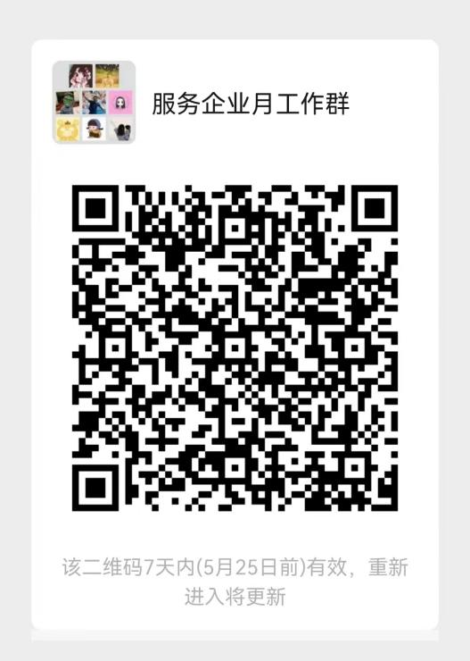

附件：“服务企业月”活动成员单位联络人名单

附件

“服务企业月”活动成员单位联络人名单

成员单位 | 联络人 | 职务 | 联系电话

